**Commodore PET 2001**

　　Commodore PET 2001(1977): 在1977年，Commodore PET 2001、Apple II和TRS-80 Model 1被评为当时电脑领域的三剑客。但是，Commodore PET 2001采用了非常怪异的设计，它把键盘，显示器和主机都合为一体，使之看起来有点像未加工的一个组合，PET是个人电子处理器的缩写。

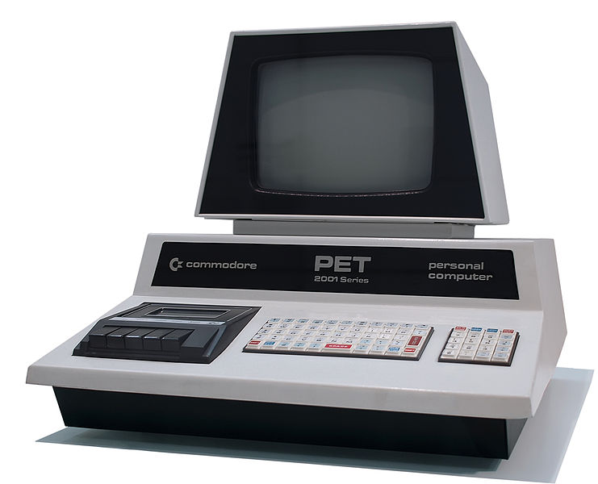

目录

• [主要参数](http://www.techcn.com.cn/index.php?doc-view-140099.html#1)

• [1977年的Commodore PET 2001键盘](http://www.techcn.com.cn/index.php?doc-view-140099.html#3)

• [1977年备忘录](http://www.techcn.com.cn/index.php?doc-view-140099.html#5)

• [计算机的个人化](http://www.techcn.com.cn/index.php?doc-view-140099.html#7)

* • [市场中的头脑法则（Law of Mind）](http://www.techcn.com.cn/index.php?doc-view-140099.html#9)
* • [个人电脑早期历史](http://www.techcn.com.cn/index.php?doc-view-140099.html#11)
* • [参考文献](http://www.techcn.com.cn/index.php?doc-view-140099.html#13)

主要参数[回目录](http://www.techcn.com.cn/index.php?doc-view-140099.html" \l "section)

PET 2001 series / 2001-N & -B series, CBM 3000 series  
CPU: 6502, 1 MHz   
RAM: 4 or 8 KB / 8, 16, or 32 KB   
ROM: 18 KB, including BASIC 1.0 / 20 kB, including BASIC 2.0   
Video: discrete TTL video circuit, 9" monochrome monitor, 40×25 character display   
Sound: none / single piezo "beeper" (optional external speaker driven by MOS 6522 CB2 pin)   
Ports: 2 MOS 6520 PIA, MOS 6522 VIA, 2 Datassette (1 used / 1 on the back), 1 IEEE-488   
Notes: 69 key chiclet keyboard and built-in Datassette / full-sized, full-travel keyboard, no built-in Datassette

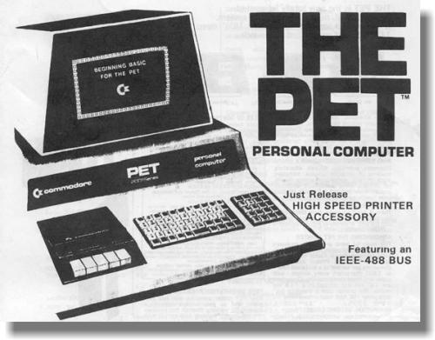

1977年的Commodore PET 2001键盘[回目录](http://www.techcn.com.cn/index.php?doc-view-140099.html" \l "section)

在1977年，Commodore PET 2001、Apple II和TRS-80 Model 1被评为当时电脑领域的三剑客。但是，Commodore PET 2001采用了非常怪异的设计，它把键盘、显示器和主机都合为一体，使之看起来有点像未加工的一个组合。

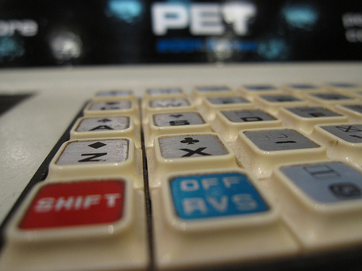

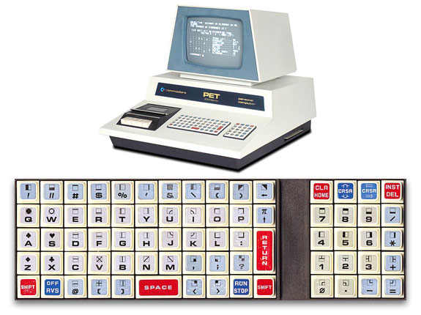  
1977年的Commodore PET 2001键盘

Commodore PET 2001的键盘可谓是设计最为糟糕的。该键盘看起来就像一个计算器，完全不具备独立键盘的概念。而且按键反馈力度薄弱，所以你很难判定你是否按下了某个键。Commodore在当时虽然迷惑了不少PET用户，并且以很小的空格键代替是条形的空格键为卖点。但发布的时候，还是推出了第三方键盘，正是由于第三方键盘的进入，Commodore PET 2001才不至于骂声一片，当然那个内置的Commodore PET 2001键盘也就成为众矢之的。

1977年备忘录 [回目录](http://www.techcn.com.cn/index.php?doc-view-140099.html" \l "section)

如果被问到个人电脑诞生于哪一年，许多人会回答1977年。就在这一年，Apple公司的AppleⅡ、Commodore的PET和Tandy的TSR－80相继面世。此前，个人电脑就已问世，但是，相对而言，这3种产品最早向用户提供了机箱外功能。 这3家公司中，Apple公司在使PC实现商用上做出了最大贡献。PET就像一台大的计算器，只有一个小型键盘，没有扩展功能。TSR－80深受欢迎，第一个月就卖出了10000台，但是，它主要针对玩视频游戏的用户和电子爱好者。

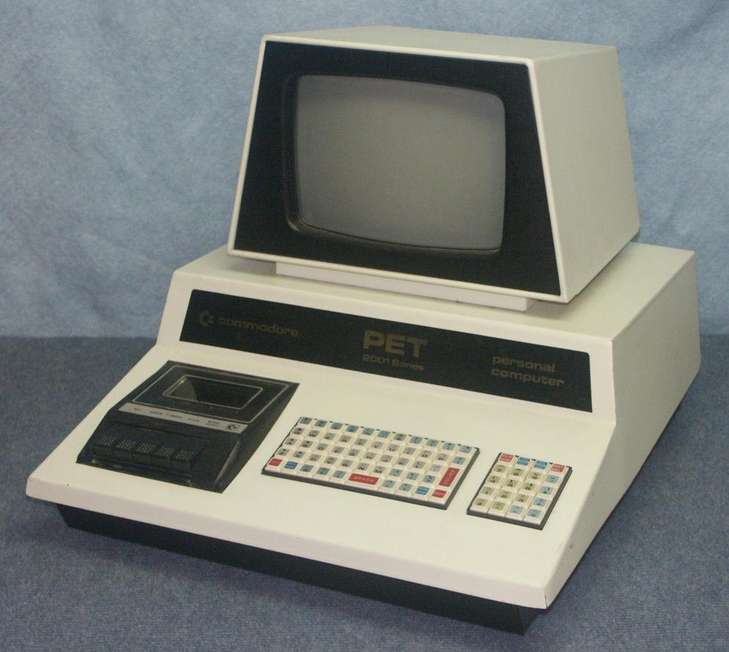

用“忽如一夜春发来，千树万树梨花开”来形容1977年既适合商用又适合家用的PC的快速普及一点也不过分。这使得一般用户使用ARPANET进行个人或者是商务活动成为了可能。

　　★德国工程师Heinz Nixdorf收购了美国麻省的Entrex公司，建立了小型计算机制造公司Nixdorf计算机公司。

　　★Lawrence Ellison创办Oracle公司。

　　★Julie Christie 在电影Demon Seed中扮演一位由计算机使其怀孕的女子。

　　★Digital成为第一家与Arpanet 连网的计算机公司。

　　★Kevin Mitnick开始潜入数据银行，破坏其信息。他还更改了信用报表，切断著名人士与银行的电话连接。

　　★Warner 通信公司下属的Atari推出Atari Video计算机系统，后改名为Atari 2600。

计算机的个人化[回目录](http://www.techcn.com.cn/index.php?doc-view-140099.html" \l "section)

第一代的个人电脑需要一些令人望而却步的技能，比如编程技巧和二进制数学的知识。但是这一切在1977年的第一代预安装PC上有所转变。AppleII提供了时髦的彩色图形；Commodore的PET 2001提供了内置的显示器。

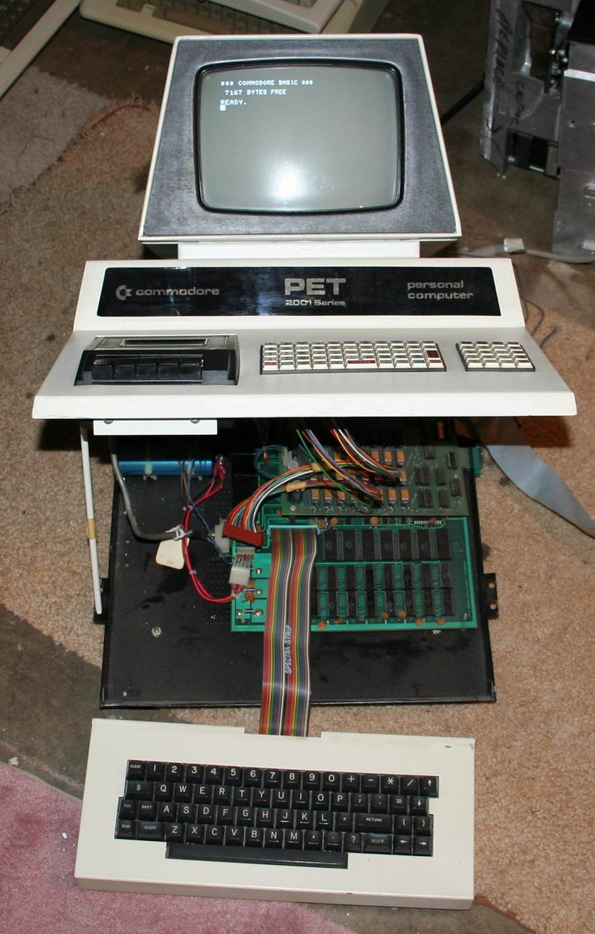

不像第一代的微电脑样，这些PC拿出盒子就可以使用。但是它不够完美。由经销商（Radio Shack）出售早期的TRS-80会随机地重复你所输入的字母；并且PET的计算器式的按键也不方便输入。原始的Apple II仅能解决一些整数问题，对于小数无能为力。一旦这些纰漏得到弥补，3个系统都会得到成功。但是到了80年代中期，IBM PC和它的兼容厂商鲸吞了几乎整个市场。直到今天，还有一些痴迷者写出一些仿真软件使PC变成虚拟的AppleII、PET或是TRS-80。

市场中的头脑法则（Law of Mind）[回目录](http://www.techcn.com.cn/index.php?doc-view-140099.html" \l "section)

Abstract from "The 22 Immutable Laws of Marketing", By Al Ries and Jack Trout  
世界上第一台个人计算机是MITS Altair8800。根据市场中的领袖法则（Law of Leadership），MITS Altair8800应该在个人计算机市场上成为第一品牌，但却不是。

Du Mont发明了世界上第一个商业电视机。Hurley引进了第一台洗衣机，但是这些都没有成为Leader。  
难道说，前面市场中的领袖法则有错误吗？不是。这仅仅是因为头脑法则改变了它。在人们的头脑中占据第一要比在市场中成为第一要有效的多。在头脑中占据第一就能够在市场上成为第一，但是在市场上成为第一只是能够使你较他人更容易地成为人们头脑中的第一。

举例来说，IBM在Main Frame计算机市场上不是第一个，Remington Rand是第一个Main Frame，但是IBM在人们的头脑中就是Main Frame的第一，因此也赢得了这场竞争。

以后将介绍市场中的感知法则（Law of Perception）。如果市场是感知的战争，而不是产品的战争的话，那么，首先赢得头脑比首先赢得市场更重要。

可能某些人有一些想法或者概念，并且他们相信这些想法或者概念能够带来巨大的变革，或者实际上就是这样。问题是如何将这些想法或者概念让大家认可，也即让这些想法或者概念进入并占据人们的头脑。  
传统的解决方法就是Money。就是利用Money来建立产品生产和服务的机构，或者利用Money来举办新闻发布会、参加展览会或者进行广告宣传等。不幸的是，这就会给人们造成更为深刻的印象，认为钱（Money）是解决这个问题的唯一方式。

Xerox是复印机市场的领导者，但是它希望进入计算机市场。但是很不幸，25年之后，Xerox花费了20亿美金，却什么也没有得到。Wang在字处理方面是第一，但是尽管它花费了几百万美金来推动自己的计算机和微型计算机市场时，Wang在人们头脑中还是一个字处理公司。

如果你想改变计算机的一些东西，把它拆开并改变即可。但是如果你想改变人们头脑中的一些东西，还是免了吧。一旦人们头脑中已经形成一种印象，是很难改变的。在市场中最为耗费的一件事情就是力争改变人们的印象。  
如果你希望改变人们头脑中的印象，是不能采用逐渐深化的方法来做的，你需要摧枯拉朽、秋风扫落叶般的方式，要改变，就在人们头脑中，彻底地推翻旧印象，建立新的印象。为什么这样做？因为人们一旦对你形成了一种印象，那么你在人们的头脑中就是这样一类人，而不是另外一类人。这种印象是很难改变的。

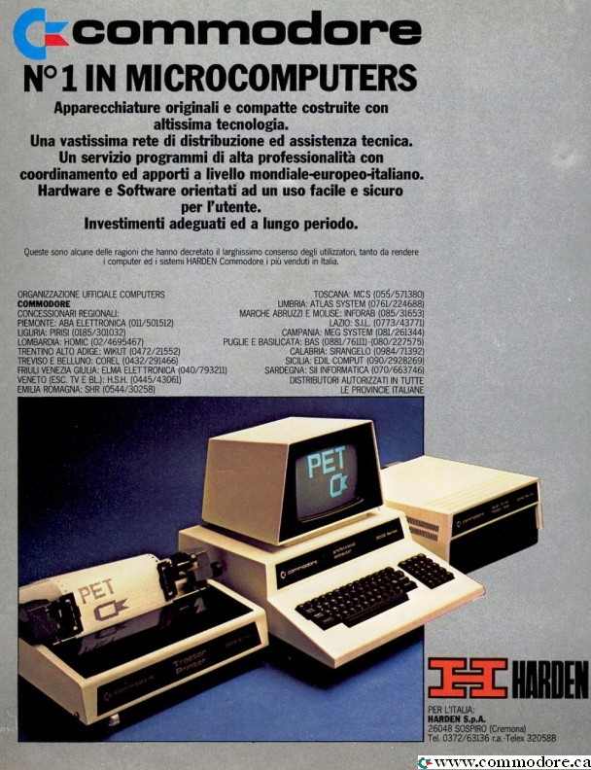

Apple在人们头脑中形成的印象得益于该公司简短、易记的名称。而其他竞争者的名称则相对复杂和冗长。早期，五大个人电脑品牌依次是：Apple II、Commodore Pet、IMSAI 8080、MITS Altair 8800和Radio Shack TRS-80。显而易见，Apple II是最简单的，也是最容易记忆的。  
It is better to be first in mind than in the marketplace.

个人电脑早期历史[回目录](http://www.techcn.com.cn/index.php?doc-view-140099.html" \l "section)

1971: PASCAL语言开发完成。  
1972: 1972年以后的计算机习惯上被称为第四代计算机。基于大规模集成电路，及后来的超大规模集成电路。计算机功能更强，体积更小。人们开始怀疑计算机能否继续缩小，特别是发热量问题能否解决？人们开始探讨第五代计算机的开发。  
1972: C语言的开发完成。其主要设计者是UNIX系统的开发者之一 Dennis Ritche。这是一个非常强大的语言，开发系统软件，特别受人喜爱。  
1972: Hewlett-Packard发明了第一个手持计算器。  
1972年4月1日: INTEL推出8008微处理器。  
1972: ARPANET开始走向世界，INTERNET革命拉开序幕。  
1973: 街机游戏Pong发布，得到广泛的欢迎。发明者Nolan Bushnell ，后来Atari 的创立者。  
1974: 第一个具有并行计算机体系结构的CLIP-4推出。

1974年4月1日: INTEL发布其8位的微处理器芯片8080。  
1974年12月: MITS发布Altair 8800，第一台商用个人计算机，价值397美元，内存有256个字节。  
1975: Bill Gates和Paul Allen完成了第一个在MITS 的Altair计算机上运行的BASIC程序。  
1975: IBM公司介绍了他的激光打印机技术。1988年向市场推出其彩色激光打印机。  
1975: Bill Gates和Paul Allen创办MicorSoft公司。现在成为最大、最成功的软件公司。三年后就收入50万美元，增加到15个人。1992年达28亿美元，1万名雇员。其最大的突破性发展是在1981年为IBM 的PC机开发操作系统，从此后便开始了对计算机业的巨大影响。  
1975: IBM 5100发布。  
1976: Stephen Wozinak和Stephen Jobs创办苹果计算机公司。并推出其Apple I 计算机。  
1976: Zilog推出Z80处理器。8位微处理器。 CP/M就是面向其开发的操作系统。许多着名的软件如：Wordstar 和dBase II基于此款处理器。  
1976: 6502, 8 位微处理器发布，专为Apple II计算机使用。  
1976: Cray 1，第一台商用超级计算机。集成了20万个晶体管，每秒进行1.5亿次浮点运算。  
1977年5月: Apple II 型计算机发布。

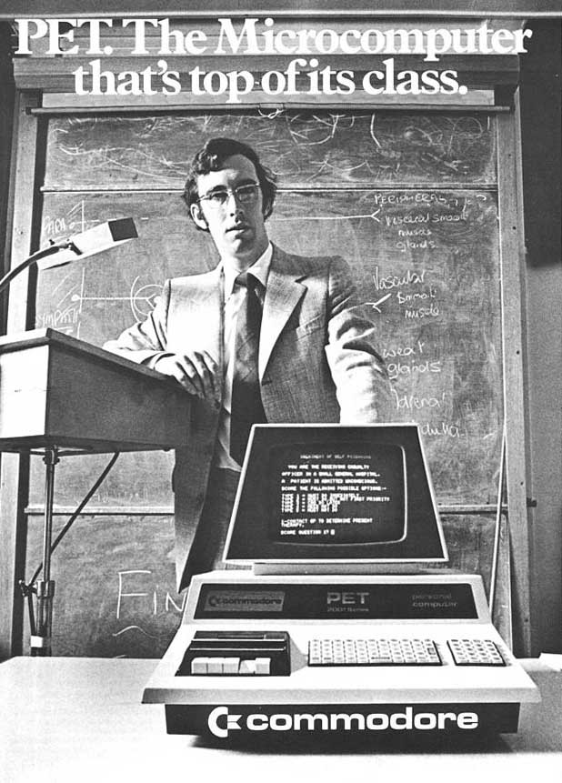  
1978: Commodore Pet发布：有 8K RAM，盒式磁带机，9英寸显示器。

1978年6月8日: INTEL发布其16位微处理器8086。但因其非常昂贵，又推出8位的8088满足市场对低价处理器的需要，并被IBM的第一代PC机所采用。其可用的时钟频率为4.77、8、10MHz。大约有300条指令，集成了29000更晶体管。  
1979: 街机游戏"太空入侵者"发布，引起轰动。很快便使得类似的游戏机大规模流行起来，其收入超过了美国电影业。  
1979: Jean Ichbiah 开发完成Ada计算机语言。  
1979年6月1日: INTEL发布了8位的8088微处理器，纯粹为了迎合低价电脑的需要。  
1979: Commodore PET 发布了采用1MHz的6502处理器，单色显示器、8K内存的计算机，并且可以根据需要购买更多的内存扩充。  
1979: 发明了低密盘。  
1979: Motorola公司发布68000微处理器。主要供应Apple公司的Macintosh ，后继产品68020用在Macintosh II机型上。  
1979: IBM公司眼看着个人计算机市场被苹果等电脑公司占有，决定也开发自己的个人计算机，为了尽快的推出自己的产品，他们大量的工作是与第三方合作，其中微软公司就承担了其操作系统的开发工作。很快他们便在1981年8月12日推出了IBM-PC。但同时也为微软后来的崛起，施足了肥料。

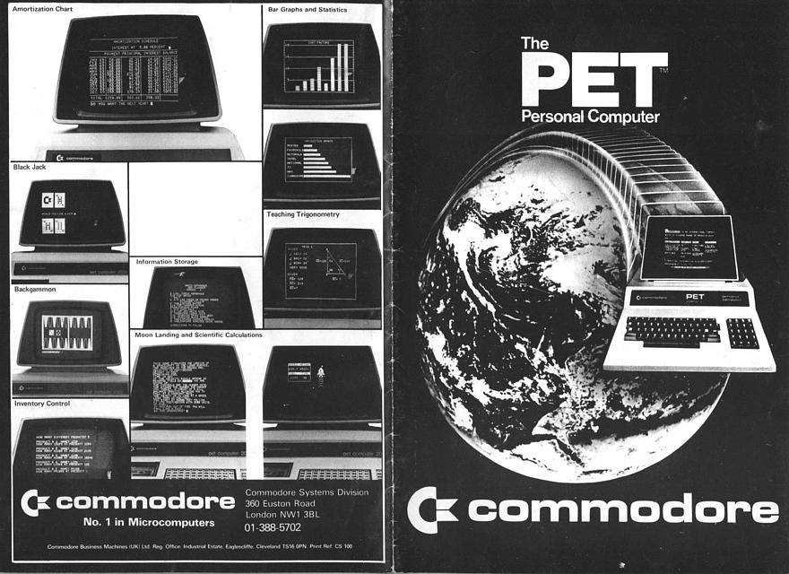

参考文献[回目录](http://www.techcn.com.cn/index.php?doc-view-140099.html" \l "section)

<http://en.wikipedia.org/wiki/Commodore_PET>